**Xây dựng ứng dụng chứng khoán KSE**

**Tiền đề**

**Ứng dụng chứng khoán KSE** được phát triển nhằm vào mục đích tạo ra một sàn giao dịch ngắn hạn, độc lập chỉ số. Xây dựng 1 sân chơi tài chính dành cho khách hàng có nhu cầu tham gia giải trí và đầu tư các khoản tiền linh hoạt và nhận thưởng 1 cách nhanh chóng, minh bạch.

* Quản lý , tổ chức mô hình hoạt động tài chính – giao dịch
* Quản lý ,chăm sóc, theo dõi khách hàng
* Quản lý lịch sử giao dịch của khách hàng
* Quản lý sàn giao dịch thương mại
* Quản lý nhân sự (quyền hạn , cấp độ)
* Quản lý thanh toán – nhận thưởng
* Thống kê – Báo cáo các hạng mục

**Môi Trường phát triển ứng dụng :**

|  |  |  |  |
| --- | --- | --- | --- |
| **No.** | **Môi trường** | **Mô tả** | **Ngôn ngữ hỗ trợ** |
| 1 | Web Application | Làm việc trên trình duyệt PC , tablet, mobile | Laravel Framework , JS , CSS3 , HTML5 , HTTPS , PHP |
| 2 | Android | Làm việc trên ứng dụng cho các điện thoại chạy hệ điều hành android | Java |
| 3 | IOS | Làm việc trên ứng dụng cho các điện thoại chạy hệ điều hành IOS | Swift |

**Yêu cầu bổ sung của khách hàng :**

1. Lịch sử giao dịch
2. Thêm giao diện vào trong cài đặt

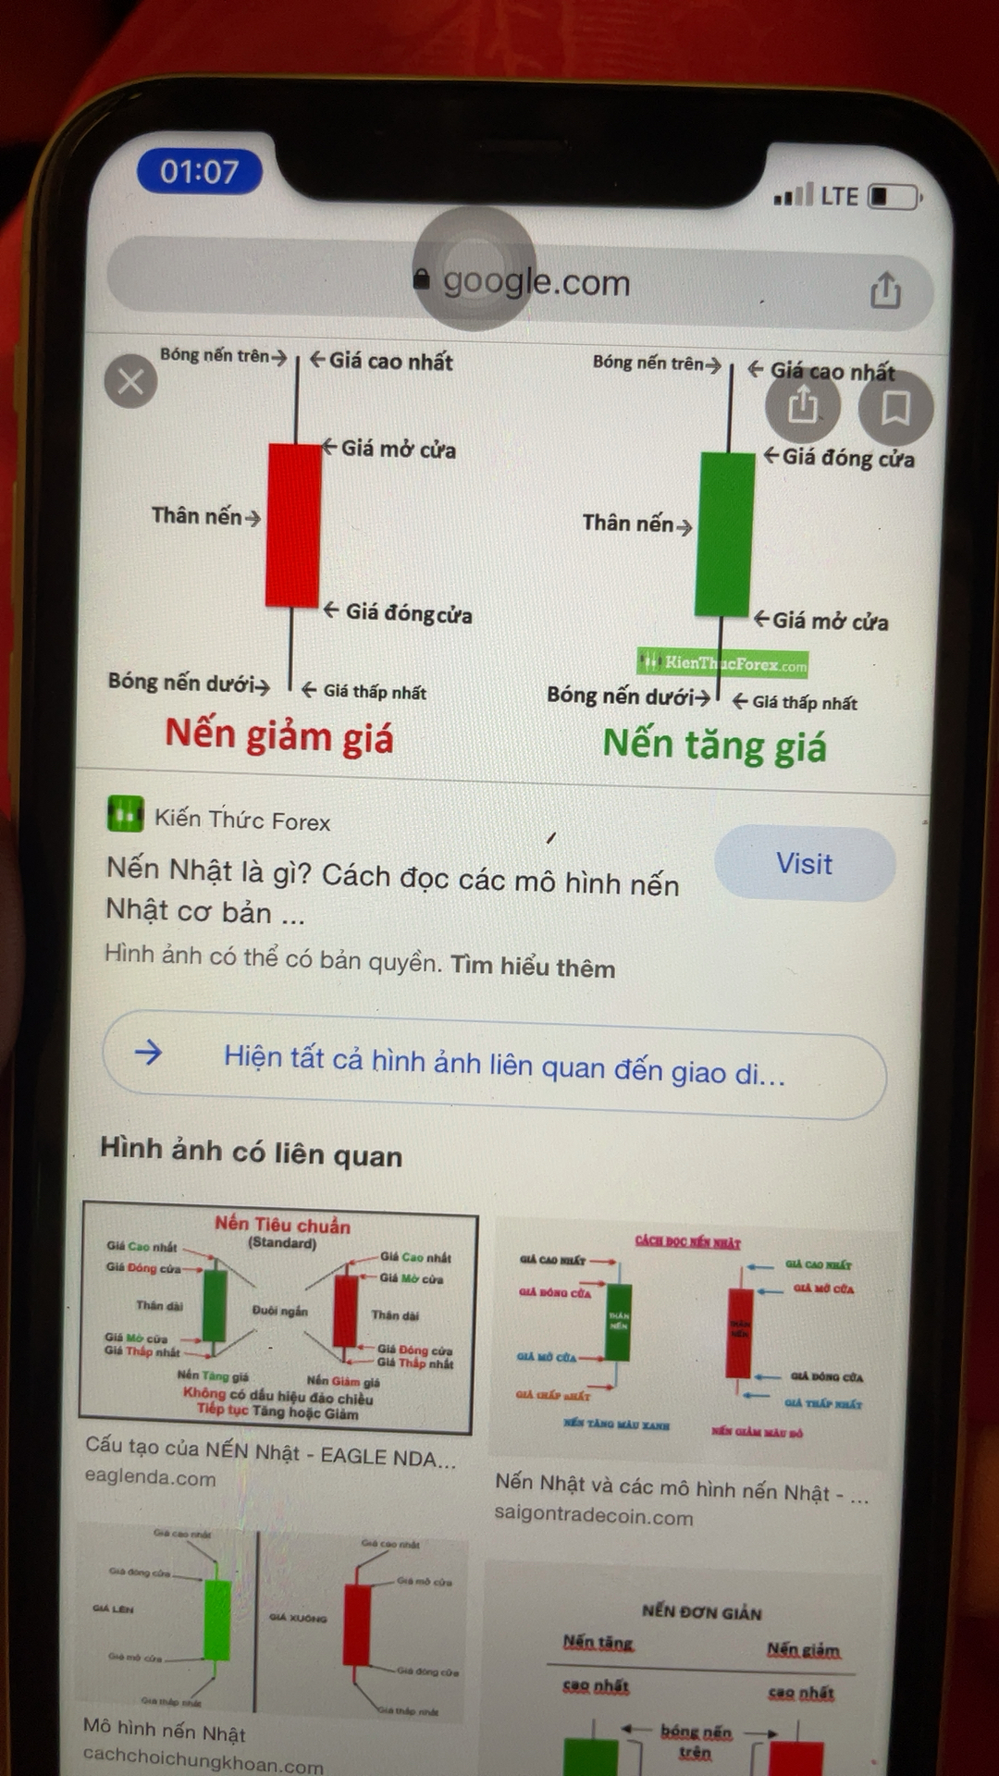

1. Phần đăng ký của khách hàng phải có yêu cầu chứng minh thư
2. Phần cập nhật thẻ ngân hàng , bổ sung cập nhật ảnh thẻ và ảnh chứng minh thư chụp chung xem có phải là 1 người hay không .

**Giới thiệu ứng dụng sơ bộ (chức năng & mục đích)**

1. Dashboard khách hàng :

Khách hàng có tài khoản riêng , có khả năng quản lý lịch sử giao dịch, rút – nạp tiền trong ứng dụng , tham gia giao dịch trên sàn theo thời gian thực. có khả năng liên hệ đội ngũ để hỗ trợ và tư vấn trực tiếp (gửi yêu cầu hỗ trợ , và đội ngũ sẽ liên hệ bằng điện thoại).

**Các chức năng bao gồm :**

|  |  |  |  |
| --- | --- | --- | --- |
| **No.** | **Chức năng** | **Mô tả** | **Ghi chú** |
| 1 | Đăng ký | Đăng ký thành viên sử dụng sản phẩm | Đăng ký bằng số điện thoại , mã giới thiệu , hình chụp CMND |
| 2 | Đăng nhập | Đăng nhập để sử dụng ứng dụng |  |
| 3 | Tài khoản trải nghiệm | Tạo tài khoản trải nghiệm thử ứng dụng | Tỉ lệ thắng cao hơn tỉ lệ thua để kích thích khách hàng đăng ký thật để sử dụng ứng dụng. |
| 4 | Thay đổi mật khẩu | Có thể thay đổi mật khẩu cá nhân khi cần thiết | Cần phải có yêu cầu xác thực |
| 5 | Nạp tiền vào tài khoản | Nạp tiền vào tài khoản để tham gia giao dịch | Nạp tiền thông qua momo |
| 6 | Lịch sử giao dịch | Kiểm tra lịch sử nạp tiền – rút tiền |  |
| 7 | Lịch sử đầu tư | Kiểm tra lịch sử đầu tư các phiên giao dịch |  |
| 8 | Yêu cầu hỗ trợ | Hỗ trợ trực tiếp thông qua kênh yêu cầu hỗ trợ | Gửi yêu cầu cho đội chăm sóc |
| 9 | Thay đổi thông tin cá nhân | Các thông tin liên quan họ tên |  |
| 10 | Phương thức thanh toán | Nhập phương thức thanh toán để rút tiền |  |
| 11 | Đăng xuất tài khoản | Đăng xuất thông tin tài khoản khỏi thiết bị |  |

1. Dashboard nhân viên chăm sóc khách hàng:

Hỗ trợ giải đáp thắc mắc cho khách hàng trực tiếp qua kênh ứng dụng . Cập nhật các yêu cầu thanh toán chuyển đổi điểm thưởng , giao dịch của khách hàng .

**Các chức năng bao gồm :**

|  |  |  |  |
| --- | --- | --- | --- |
| **No.** | **Chức năng** | **Mô tả** | **Ghi chú** |
| 1 | Đăng nhập | Đăng nhập để sử dụng ứng dụng |  |
| 2 | Thay đổi mật khẩu | Có thể thay đổi mật khẩu cá nhân khi cần thiết | Cần phải có yêu cầu xác thực |
| 3 | Thay đổi thông tin cá nhân | Các thông tin liên quan họ tên |  |
| 4 | Đăng xuất tài khoản | Đăng xuất thông tin tài khoản khỏi thiết bị |  |
| 5 | Yêu cầu hỗ trợ | Kiểm tra yêu cầu hỗ trợ từ khách hàng và liên hệ chăm sóc khách hàng |  |
| 6 | Yêu cầu rút tiền | Kiểm tra và xác nhận yêu cầu rút tiền cho khách hàng | Chuyển tình trạng yêu cầu và gửi cho admin |

1. Dashboard nhân viên giới thiệu khách hàng:

Quản lý , kiểm soát khách hàng tham gia ứng dụng bằng mã giới thiệu .

**Các chức năng bao gồm :**

|  |  |  |  |
| --- | --- | --- | --- |
| **No.** | **Chức năng** | **Mô tả** | **Ghi chú** |
| 1 | Đăng nhập | Đăng nhập để sử dụng ứng dụng |  |
| 2 | Thay đổi mật khẩu | Có thể thay đổi mật khẩu cá nhân khi cần thiết | Cần phải có yêu cầu xác thực |
| 3 | Thay đổi thông tin cá nhân | Các thông tin liên quan họ tên |  |
| 4 | Đăng xuất tài khoản | Đăng xuất thông tin tài khoản khỏi thiết bị |  |
| 5 | Lịch sử khách hàng | Thấy được lịch sử khách hàng có mã giới thiệu của bản thân | Có bộ lọc và bộ tìm kiếm khách hàng |
| 6 | Chi tiết giao dịch của khách hàng | Xem được các giao dịch , hạn mức đầu tư của khách hàng và tỉ lệ cược. |  |

1. Dashboard Quản lý (Backend) :

Kiểm soát, quản lý tất cả hoạt động phát sinh trong hệ thống.

**Các chức năng bao gồm :**

|  |  |  |
| --- | --- | --- |
| **No.** | **Chức năng** | **Mô tả** |
| **1** | **Quản lý sàn giao dịch** | Cấu hình thời gian mở , đóng sàn .Thời gian hoạt động giữa các phiên giao dịch |
| **2** | **Quản lý tài khoản** | Tạo , cập nhật , xóa các tài khoản trong hệ thống nhân viên |
| **3** | **Quản lý khách hàng** | Tạo , cập nhật , xóa các tài khoản trong hệ thống khách hàng |
| **4** | **Quản lý quyền hạn** | Xem cấp độ được phép truy cập vào các module chức năng |
| **5** | **Quản lý phân quyền** | Phân quyền hạn , xóa phân quyền cho tài khoản chỉ định |
| **6** | **Quản lý yêu cầu rút tiền** | Kiểm tra và xác nhận cho các giao dịch rút tiền đã kiểm duyệt |
| **7** | **Quản lý xác nhận nạp tiền** | Tạo lệnh nạp tiền cho khách hàng khi đã nhận tiền |
| **8** | **Quản lý thống kê báo cáo** | Thống kê – báo cáo |
| **9** | **Đăng xuất** |  |
| **10** | **Thay đổi mật khẩu** |  |

**Mô tả qui trình hoạt động của ứng dụng:**

**Khách hàng** sau khi đăng nhập có thể chọn sàn giao dịch để đặt cược , mỗi 1 sàn giao dịch sẽ có thời gian đặt cược và thời gian chờ .

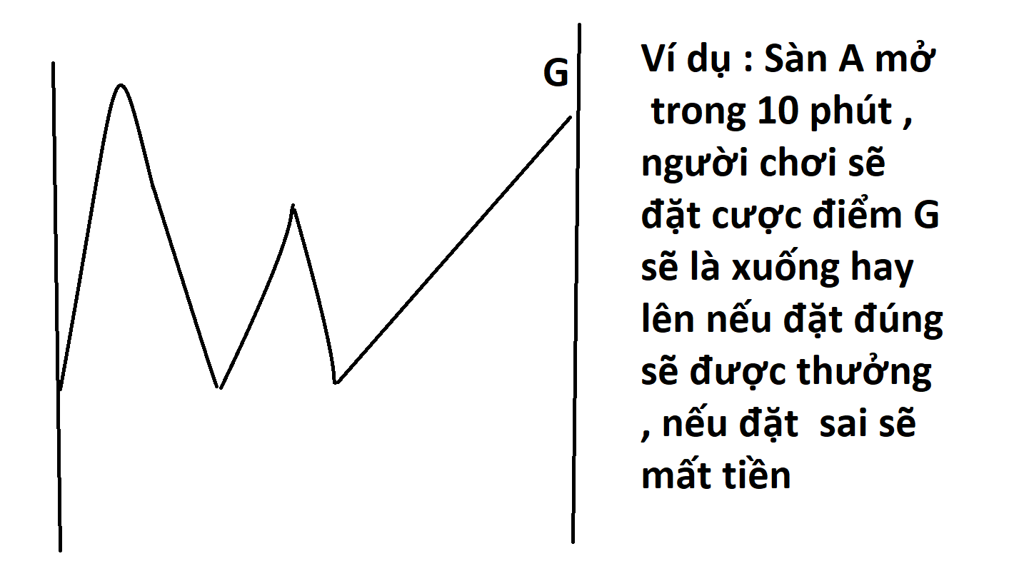

Khi 1 sàn giao dịch được mở ra , người chơi cần đặt cược trong thời gian qui định , tất cả sẽ đặt cược cuối mỗi giao dịch lưu đồ sẽ đi lên hay đi xuống, nếu cược đúng thì sẽ được cộng điểm thưởng tỉ lệ với giá trị đặt cược (tùy theo qui định của quản lý) nếu cược sai sẽ mất đi toàn bộ số điểm đặt cược

**Quản lý** khởi tạo sàn hoạt động , thời gian hoạt động , thời gian chờ và thời gian kết thúc giãn cách của các sàn .